
«Educando en Constitución»
BIBLIOTECA NACIONAL PEDRO HENRIQUEZ UREÑA
DEPARTAMENTO DE TECNOLOGÍAS DE LA INFORMACIÓN

DSCRIPCION TÉCNICA DEL ESPACIO DE CENTRO DE DATOS

Identificado en la documentación como apartado 417 SERVIDORES , este cuarto cuenta actualmente con las siguientes medidas :

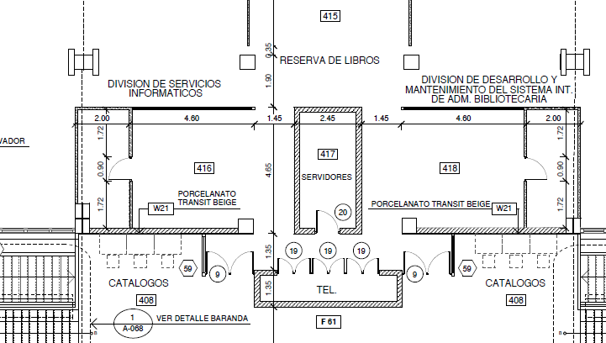

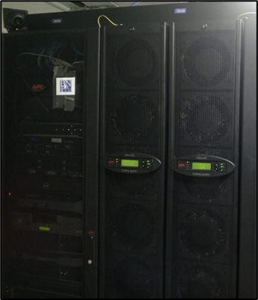
Un (1) rack destinado a la climatización del datacenter.
En este rack se encuentran dos (2) aires acondicionados marca APC, diseñados para entornos de misión crítica para mantener niveles adecuados de temperatura y humedad para el correcto funcionamiento de los equipos.
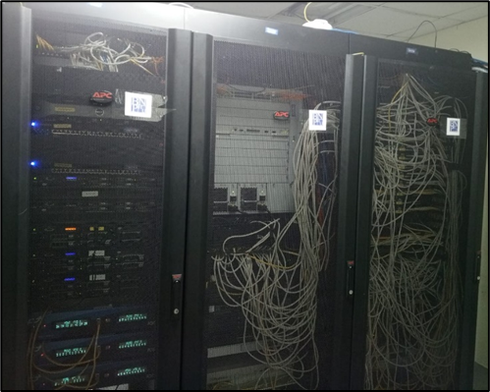
Patch panel que centraliza y organiza todo el cableado estructurado del cuarto nivel.
Cuatro switches PoE (Power over Ethernet) de los cuales solo está en funcionamiento uno
Controlador Fortinet, encargado de la seguridad y administración de la red de todo el edificio.

